CARMEN CHE NON VEDE L’ORA
Vincitore del Premio Dominio Pubblico Officine 2014

di e con
Tamara Bartolini / Michele Baronio
drammaturgia Tamara Bartolini
musiche originali, canzoni, sonorizzazioni Michele Baronio
canzoni originali Lucilla Galeazzi
disegno luci Davood Kheradmand e Diego Pirillo
suono Michele Boreggi
regia
Tamara Bartolini / Michele Baronio

produzione
Bartolini/Baronio | 369gradi | Sycamore T Company
co-produzione-residenza
Carozzerie n.o.t
produzione prima fase del progetto
Ass.Cantalavita / Lucilla Galeazzi

Facciamo che... c’è un piccolo villaggio dell’ex Jugoslavia e che da lì inizi il nostro viaggio. È la fine della seconda guerra mondiale e da Klenovica si va in Africa ad Asmara per prendere la nave della croce rossa che porta in Italia. Una volta sbarcati il viaggio prosegue verso Napoli e magicamente gli anni ’40 diventano i favolosi anni ’60, e si viene trasportati dentro antiche leggi e tabù del profondo sud, in un piccolo paesino sperduto della Basilicata. Da qui si scappa per raggiungere la Roma degli anni ’70 infuocata dalle contestazioni, tra nonni slavi e ladri, mariti violenti, amanti, riunioni politiche, rivolte, la nascita inattesa di un figlio, e il sogno di una stanza tutta per sé, di un lavoro da maestra dentro quella scuola pubblica pensata come spazio da proteggere, luogo deputato alla crescita e alla trasformazione della società. E infine, arrivati ai nostri giorni, si sbarca in un piccolo paesino della provincia di Roma, davanti al mare.

Carmen che non vede l’ora, prima ancora di tradursi sulla scena, è stato l’incontro con una biografia, con la storia di una donna incontrata durante uno dei nostri laboratori teatrali. Quella biografia è andata trasformandosi durante il lavoro. Parlava di noi, del nostro paese, e ci poneva domande sul senso del raccontare ancora storie che ci riguardano. Carmen è il viaggio di una donna qualunque alla ricerca della sua libertà, ma è anche il viaggio di un uomo alla ricerca della sua coscienza; un uomo che risponde parlando, cantando e suonando, a quel gioco del teatro che il femminile mette in moto, per ricucire entrambi, insieme al pubblico, ciò che la violenza ha fatto a pezzi. Al centro di tutto c’è il corpo che cerca il suo posto nel mondo, che si scontra e lotta con altri corpi, in una profonda e vertiginosa immersione dentro la storia del nostro paese.

L’urgenza di questa narrazione è diventata un viaggio umano e artistico che va avanti e indietro nel tempo, nel tentativo di ricostruire una vita, che non vuole essere favola e forse non sa essere neanche racconto. È solo una corrente che ci passa attraverso ed è ancora altrove. Noi possiamo solo balbettarla, o "fare finta che", prestando i nostri corpi ai "formati" con cui cerchiamo di incorniciarla. Le donne lo sanno bene, perché avviene misteriosamente nelle loro pance in forma di promessa, e raccontare una storia è proprio questo, un atto di fede nel futuro, potente e provvisorio, come ogni promessa.

Grazie a Carmen M. per la sua storia.
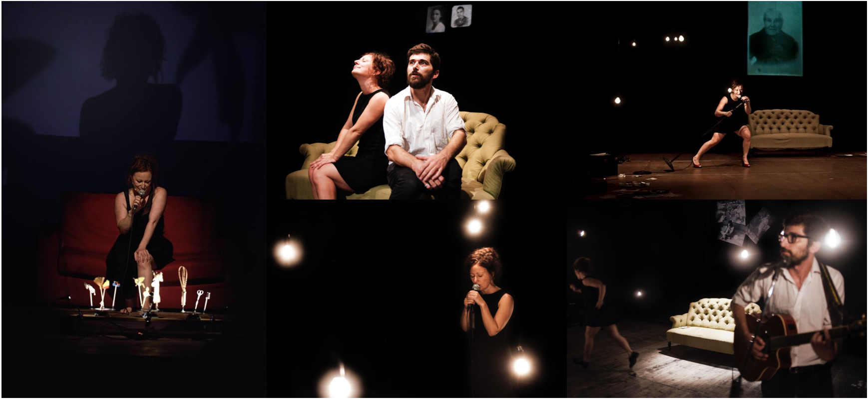
STAMPA

Carmen è allora di fronte proprio agli occhi di Tamara e Michele, le sue foto sono mescolate alle loro. Solo allora possono “fare ora che erano lei”: nel corpo e nella voce di Tamara Bartolini che sceglie di non interpretare, non “entrare nel personaggio” ma semplicemente di creare una relazione con chi la ascolta per tramite di Carmen a sostegno delle sue parole, dei suoi movimenti; nella musica di Michele Baronio che – ci tengo molto a dirlo – è una delle voci della scena musicale romana più intense, ma anche e chissà perché più ignorate e nascoste. Simone Nebbia /Teatro e Critica

Carmen che non vede l’ora non è solo un bello spettacolo, ma contiene una magia in sé..... Senza paura di cadere nella retorica, il racconto- testimonianza della storia di Carmen M., nella delicatezza della messa in scena della bravissima Tamara Bartolini e nelle musiche e parole di Michele Baronio, riesce, nella sua fanciullesca semplicità, a ritrovare la purezza essenziale di ogni sofferenza di vita che si fa felicità...Il mondo di Carmen si svolge sulla scena in una magia che ha dell'incredibile. Uno spettacolo che riesce a ridare fiducia nella funzione catartica del Teatro. Fulvia Galli della Loggia /Amazing Cinema

La Bartolini è bravissima nell'interpretazione capace di passare, da un età giovanile a una più matura, da momenti di estrema euforia, a momenti di riflessione, da quelli di speranza e meraviglia, a quelli di delusione, tutti ingredienti miscelati per arrivare all'attuale consapevolezza. Miriam Comito /Miriamelearti

I due attori hanno onorato con passione le confessioni fatte da Carmen M. come fossero un dono. Un regalo che con originalità hanno restituito a una platea entusiasta. Daria Bellucco /Persinsala

Ecco perché Bartolini e Baronio non possono fare a meno d'interpretare il loro testo con la postura semplice e difficilissima della familiarità. Carmen... raccontata soprattutto dalla voce e dal corpo di Bartolini («Facciamo che io sono Carmen?», è la formula magica con cui i bambini mettono in gioco le proprie identità, e che qui dà l'abbrivio alle traiettorie del racconto) e dal controcanto di Baronio, è un vero e proprio spaccato del secondo Novecento. Michele Ortore /KLP
Che la Carmen di Bartolini/Baronio esista davvero d'altronde è poco importante, la sua immagine si può confondere con la nostra – si deve –, perché il ritratto è sempre lo stesso: è "l'altro", tutto sta ad accoglierlo. Facciamo allora che la felicità non è la meta ma la spinta. Facciamo che il dolore non è una condanna ma un risveglio. Facciamo che l'evasione non è una resa ma un principio. Facciamo che noi siamo l'altro, anche l'altro, e che siamo la sua felicità, il suo dolore, la sua evasione. Giulio Sonno / Paperstreet

Il teatro di Bartolini/Baronio porta con sé una sincerità immediata, un contatto umano intimo e diretto, una semplicità preziosa, donate da una sensualità stilistica che attraversa allo stesso tempo scena e oggetti, corpi e immagini, emozioni e voci, movimenti e rumori. Nicole Jallin / Quartaparetepress

Il duo Bartolini/Baronio colpisce ancora una volta con una recitazione profondamente naturale, dalla potente forza comunicativa. È una madre fatta d'arte che sa scovare l'esperienza comune e immergere il pubblico nella condivisione totale di una vita espressa in ricordi. È quella perfetta complicità tra l'uomo che canta, col sorriso farabutto della canzone popolare, e la sensualità della donna, creatrice del proprio corpo e della libertà della sua storia. Gabriele Di Donfrancesco /Culturalmente

Carmen nelle voci di Bartolini e Baronio, parla un po’ di tutti e a tutti, parla di emozioni e di nostalgia e commuove sommessamente e dolcemente. Valeria Loprieno /Nucleo Artzine

Il sodalizio Tamara Bartolini/ Michele Baronio porta in scena la storia di una vita vera, verace e vorace, assetata di libertà, di passione, di autodeterminazione, che si conquisterà, nonostante tutto, in un'Italia matriarcale e maschilista, rigida ma fragile, stanca di guerra. Enrico Vulpiani /saltinaria.it
SCHEDA TECNICA

Carmen che non vede l’ora

Audio
PA adatto allo spazio
Mixer 8 ch con 2 mandate aux
3 mic tipo sm 58 con asta
2 casse spia poste a side sul palco
2 radio mic ad archetto color carne ottima qualità ( a seconda dello spazio la compagnia si riserva la possibilità di richiederli)
ciabatta di collegamento palco regia
caveria

Luci
Consolle manuale
12 canali dimmer
16 pc 1000
3 linee dimmerate in graticcia
4 basette per pc

Video
Videoproiettore 5000 lumen da posizionare in graticcia
Mixer video (tipo edirol v8) o scaler (con almeno 2 ingressi
videocomposito, 1 vga ed uscita vga)
2 Cavo video (videocomposito) 20 m
1 Cavi vga 20m
1 pvc da proiezione nero

Spazio scenico minimo 6X4 m con inquadratura nera
Graticcia o americane con possibilità di appendere 1 videoproiettore ed una videocamera e 12 calate di lampadine da 24 w che scenderanno fino a 50 cm dal palco
Tempo di montaggio 8 ore, smontaggio 3
1 aiuto tecnico su piazza

La scheda tecnica e da considerarsi modificabile per alcuni punti previo accordo con la compagnia

Referente tecnico
Michele Baronio +39 3394644106
michele.baronio@gmail.com
BARTOLINI/BARONIO - BIO
BARTOLINI/BARONIO è una formazione artistica romana nata nel 2009 dal sodalizio artistico tra Tamara Bartolini e Michele Baronio. Si formano entrambi al Centro Internazionale La Cometa, e in laboratori, master class, e spettacoli con diversi maestri, registi e compagnie della scena contemporanea e del teatro tradizionale. Condividono dieci anni di lavoro all’interno della compagnia triangolo scaleno teatro, diretta da Roberta Nicolai, partecipando a tutte le produzioni artistiche, alla creazione del festival Teatri di Vetro, a OFFicINa, ZTL e altri eventi culturali. Esplorano entrambi dimensioni attoriali di tipo autoriale, chi lavorando con la scrittura, la pedagogia e la regia (del 2004 lo spettacolo CERCHIO DI FOLLI SIGNORE sulla vita e le opere di Sylvia Plath e Anne Sexton); chi con la musica e l’ideazione scenica.
Dal 2009, a partire dal progetto LA CADUTA_incontro tra artisti e territori (realizzato in sinergia con musicisti, videomaker, fotografi) nasce un sodalizio che li vede insieme in tutte le successive creazioni, tra cui la performance TU_TWO_due alla fine del mondo, lo spettacolo tratto da una storia vera CARMEN CHE NON VEDE L’ORA, il progetto REDREADING viaggio sentimentale e appassionato tra teatro e letteratura, con il quale partecipano al progetto di PAV e Valentina Valentini “La terra sonora_il teatro di Peter Handke” e che nel 2018 arriva alla terza edizione al Teatro di Villa Torlonia. Vincono il premio di produzione Dominio Pubblico Officine con lo spettacolo PASSI_una confessione che debutta nel 2015 anche nella versione radiofonica per la rassegna Tutto Esaurito! di Radio3. Vincono il bando di residenze CURA 2017 (Residenza Idra e Armunia) con il nuovo progetto DOVE TUTTO È STATO PRESO, ispirato al romanzo Correzione di T. Bernhard, di cui viene presentato il primo studio al festival Inequilibrio (luglio 2017), poi il debutto al Festival Teatri di Vetro 2017. Lo spettacolo vince il bando I Visionari 2018 di kilowatt Festival.
Partecipano alle due edizione 2017/2018 di ALLEZENFANTS! microfestival dei laboratori teatrali dei licei romani. Nel 2017 sono invitati al laboratorio di Fabulamundi Playwriting Europe in collaborazione con Teatro di Roma condotto da David Lescot e Attilio Scarpellini e nel 2018 sono tra i vincitori del bando di sostegno alla produzione di Fabulamundi Playwriting Europe con il progetto dal testo Tuot entière di Guillaume Poix.
Parallelamente portano avanti il lavoro di pedagogia teatrale nelle scuole, nelle biblioteche, nei comuni, e nei progetti di alta formazione tra cui PercorsiRialto e ScuolaRoma che li vede insieme ad diversi artisti della scena contemporanea romana tra cui L. Calamaro, Deflorian/Tagliarini, F. Santoro, L.F. Natoli, Tony Clifton Circus e tanti altri; nel progetto annuale Biografie/Ritratti a Carrozzerie n.o.t; e nei laboratori con gli adolescenti e i rifugiati al Teatro del Lido di Ostia. Tante le collaborazioni con spazi, festival, compagnie, strutture: 369gradi con cui condividono un percorso produttivo dal 2014, Carrozzerie n.o.t che ha accompagnato sia i percorsi produttivi che quelli pedagogici, Sycamore T Company, Rialto Sant’Ambrogio, Teatro Argot, Teatri di vetro, PAV, Attraversamenti Multipli, Teatro del Lido di Ostia, TIconZero con cui creano diversi reading per bambini, Teatro delle Apparizioni con cui collaborano alla creazione dello spettacolo I musicanti di Brema che debutta al Teatro India nel 2018.
Nelle creazioni artistiche c’è la ricerca di una forte esposizione personale, un approfondito lavoro sulle biografie individuali e collettive, che intreccia specificatamente la poetica musicale, in un dialogo-concerto tra parola e musica, tra artisti e territori. E’ un teatro “manifesto di prossimità” che vuole creare esercizi di vicinanza tra chi lo fa e chi lo riceve, ricerca di umanità, ritratto della fragilità e della solitudine del mondo contemporaneo, ma anche della sua potenzialità di sovversione. La ricerca drammaturgica e didattica è infatti dichiaratamente e variamente declinata come ricerca di relazione e contatto, di creazione di luogo - corporeo, privato e collettivo- ovvero, in ultimo, ricerca d'identità e come essa possa farsi, in un linguaggio teatrale, sentimentale, finanche pratica politica.
CONTATTI

MAIL
bartolinibaronio@gmail.com

FACEBOOK
https://www.facebook.com/bartolinibaronio/

369GRADI
http://www.369gradi.it
info@369gradi.it

LINKS

SPETTACOLO INTEGRALE
https://www.youtube.com/watch?v=G64GfLvX_PM

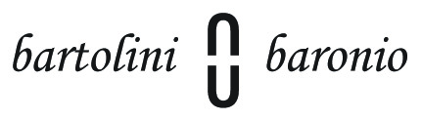
TRAILER
https://www.youtube.com/watch?v=3z_wMAlsMLE

